**КТ № 11. Пулы подключений.**

**Время на выполнение практической работы:** 2 часа.

**Теоретические сведения к выполнению практической работы:**

Драйвер mysql2 позволяет создавать пулы подключений. Пулы подключений позволяют уменьшить время, затраченное на подключение к серверу MySQL, благодаря повторному использованию подключений. Когда баз данных посылается запрос, из пула выбирается свободное подключение (или создается новое, если свадебных нет и не превышен лимит). Это позволяет снизить издержки на создание новых подключений.

Пул подключений создается с помощью функции createPool(). Например, создадим пул из пяти подключений:

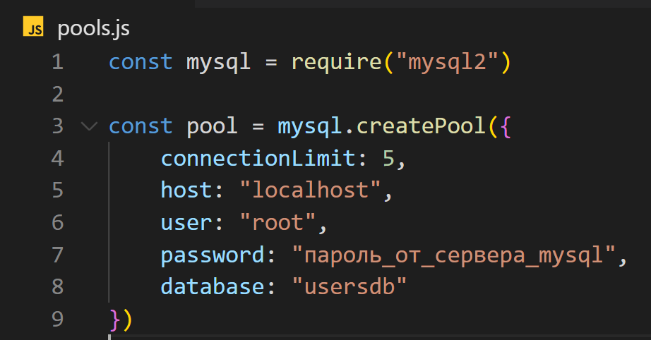

Параметр connectionLimit определяет максимальное количество подключений. Причем даже если мы определим 100 подключений, но приложению требуется только 5 подключений, то соответственно будет создаваться и использоваться только 5 подключений.

Для закрытия всех подключений применяется метод end():

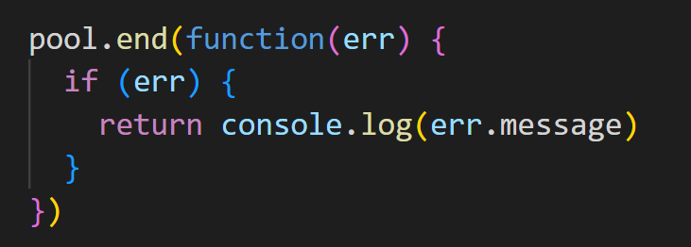

**Запросы к базе данных**

Запросы к базе данных через пул подключений выполняются через метод query() также, как и в объекте connection, который рассматривался в прошлых контрольных точках:

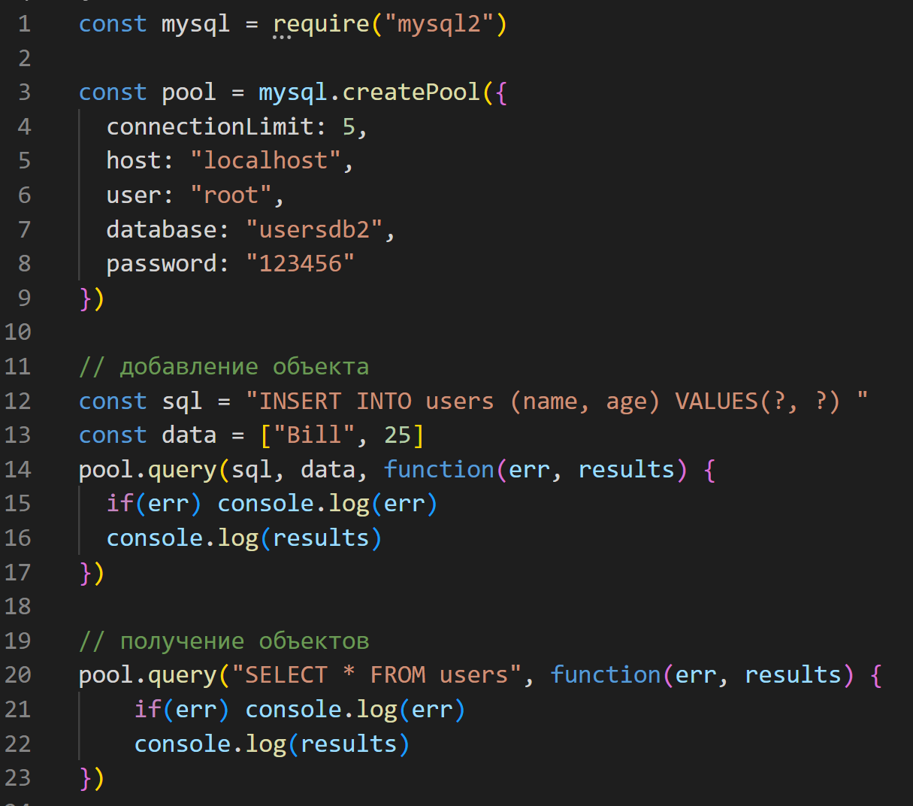

Обратите внимание, что в случае выше запросы выполняются не последовательно. Поскольку оба вызова метода query выполняются асинхронно, то соответственно нет никакой гарантии, что вначале произойдет добавление, а потом получение объектов.

То же самое следует учитывать и при вызове метода end() у пула подключений:

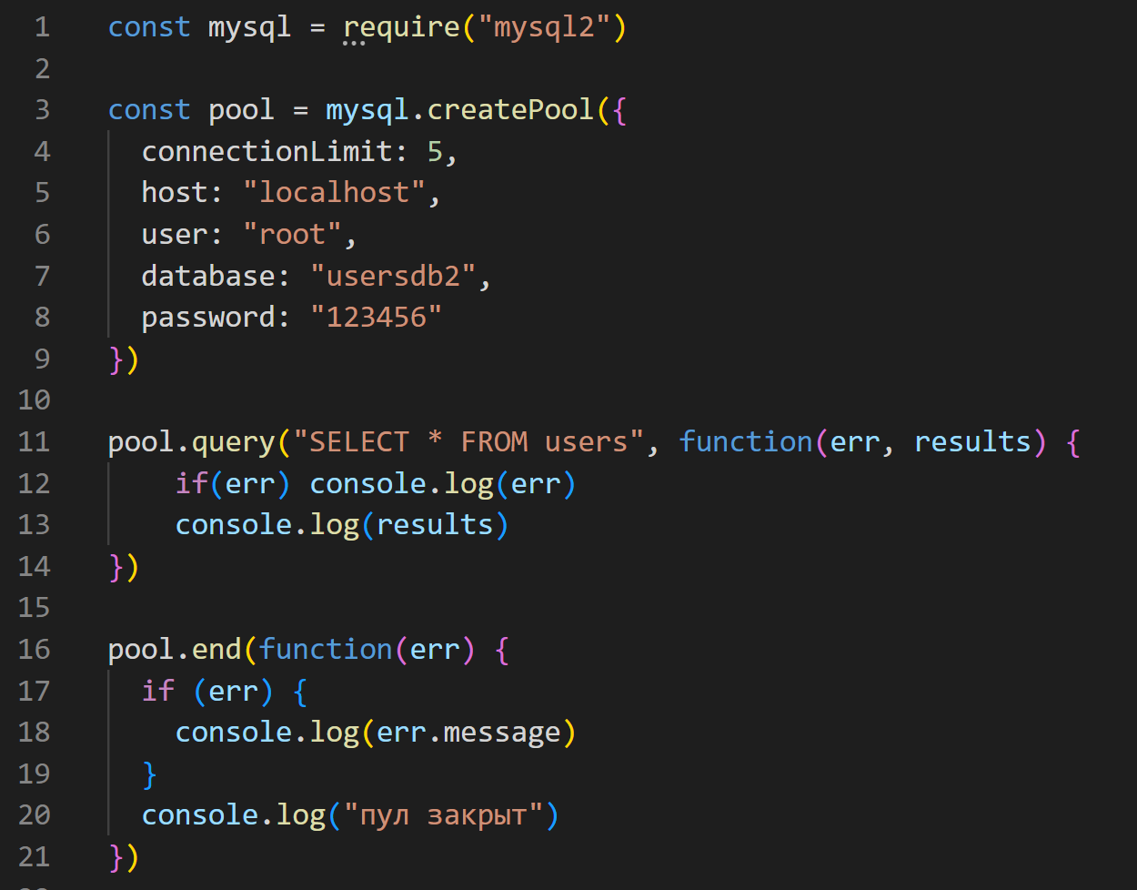

В данном случае вполне может сложиться ситуация, что первым отработает метод pool.end() - до того, как ранее вызванный метод pool.query() отправит запрос к базе данных. В итоге при таком сценарии мы получим ошибку.

**Promise API**

Так же, как и объекты подключений, пулы поддерживают работу с промисами:

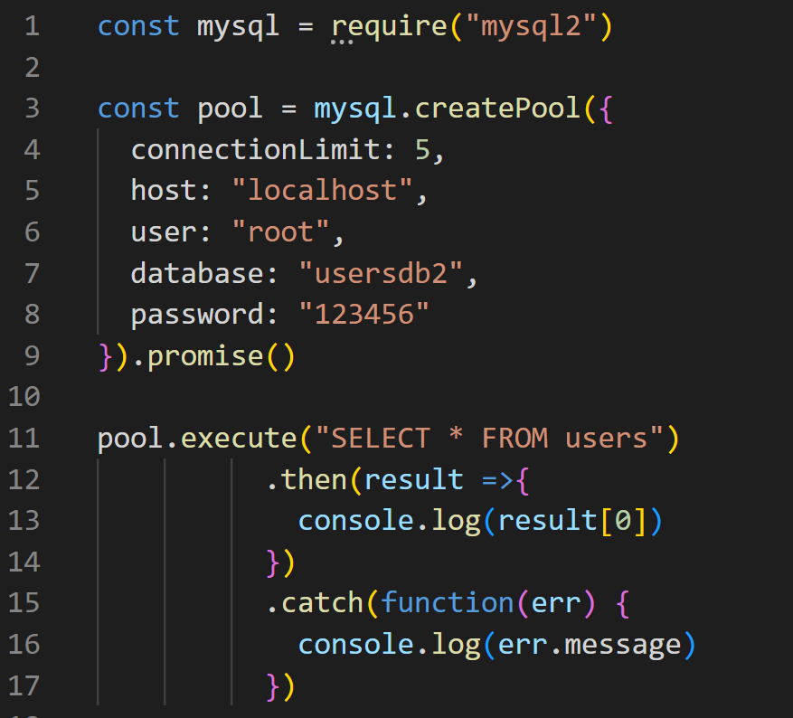

Благодаря промисам мы можем обойти вышеописанную проблему с вызовом метода end после операции с данными:

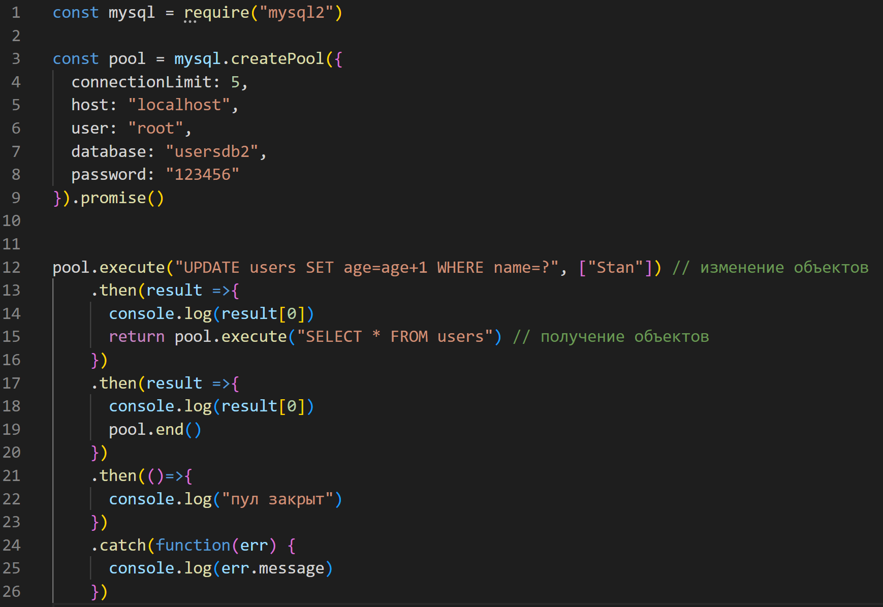

**Этапы выполнения:**

1. ***Создайте пул из пяти подключений с помощью функции createPool();***
2. ***Закройте все подключения;***
3. ***Создайте запросы к базе данных через пул подключений при помощи метода query();***
4. ***Реализуйте работу с промисами.***